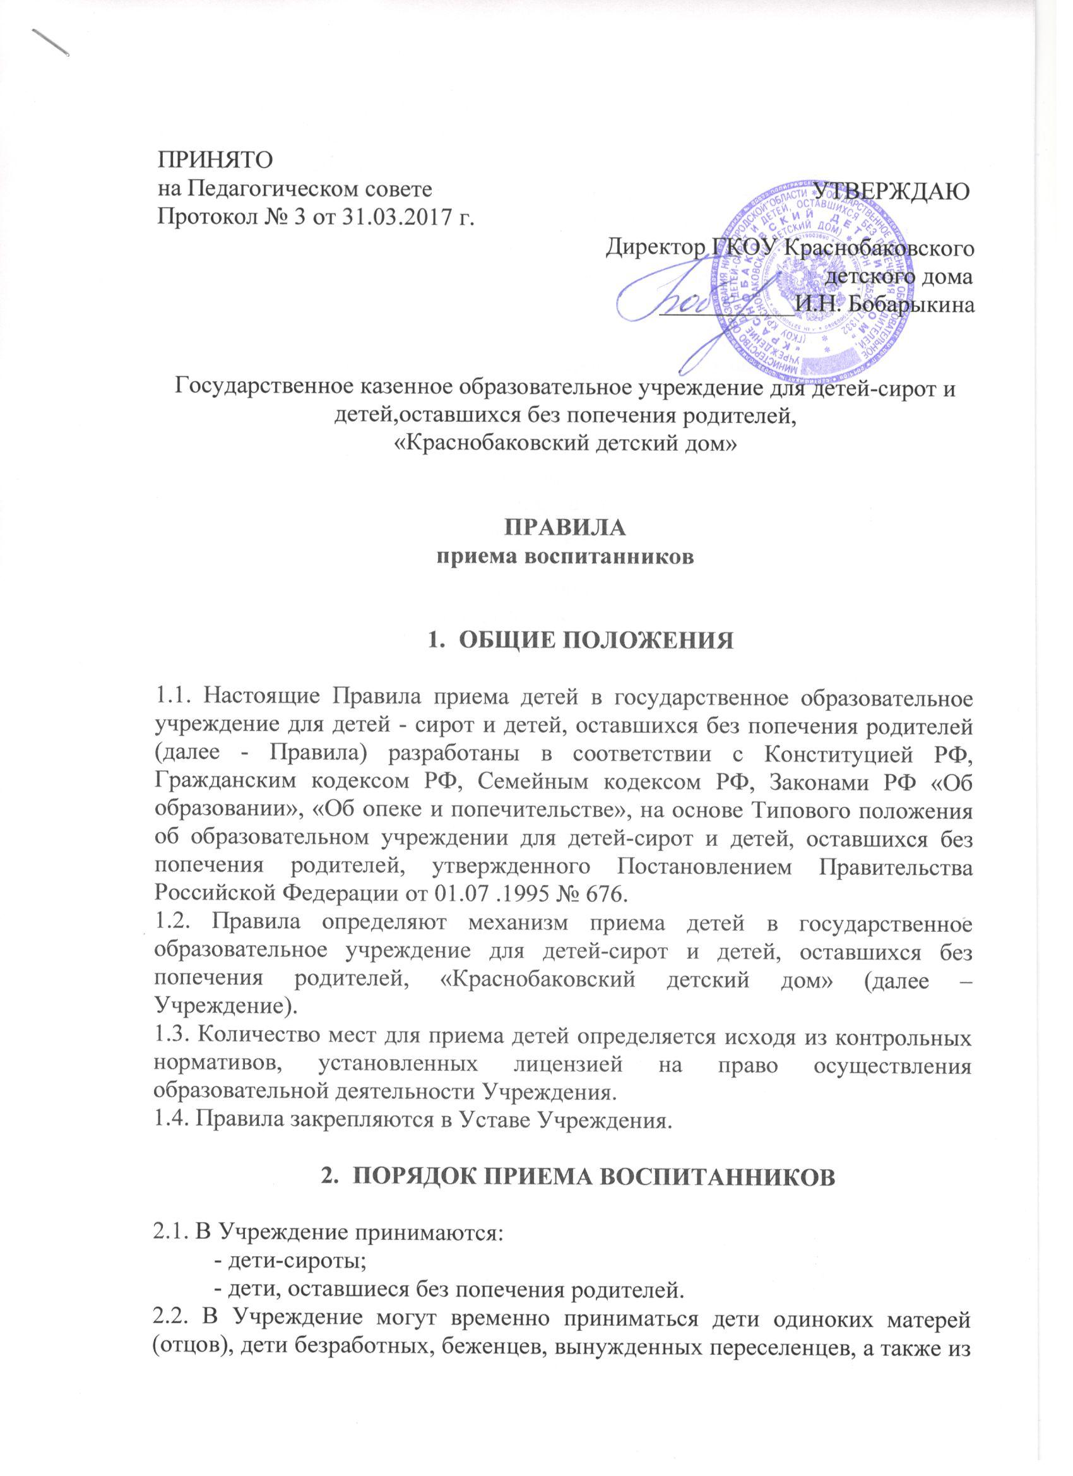
семей, пострадавших от стихийных бедствий и не имеющих постоянного местожительства, на срок не более одного года.
Дети, члены одной семьи или находящиеся в родственных отношениях, направляются вместе в Учреждение, за исключением случаев, когда по медицинским показаниям или другим причинам воспитание и обучение этих детей должны осуществляться раздельно.
  - В Учреждение могут приниматься дети с ограниченными возможностями здоровья.
2.4. В Учреждение принимаются дети в возрасте от 4 до 18 лет.
2.5. Зачисление воспитанников в Учреждение осуществляется в течение всего календарного года и производится приказом директора Учреждения на основании путёвки Учредителя.
2.6. На каждого ребенка, определяемого в Учреждение, направляющие органы (учреждения) представляют документы:
а) свидетельство о рождении, а при его отсутствии заключение медицинской экспертизы, удостоверяющее возраст подопечного, паспорт (для подопечных старше 14 лет);
б) акт органа опеки и попечительства о направлении несовершеннолетнего гражданина в организацию для детей-сирот и детей, оставшихся без попечения родителей (далее - организация для детей-сирот);
в) документы, подтверждающие отсутствие родителей (единственного родителя) или невозможность воспитания ими несовершеннолетних:
- решение суда о лишении родителей родительских прав (об ограничении в родительских правах), признании родителей недееспособными (ограниченно дееспособными), безвестно отсутствующими или умершими;
- свидетельство о смерти родителей (единственного родителя);
- документ об обнаружении найденного (подкинутого) ребенка, выданный органом внутренних дел или органом опеки и попечительства;
- заявление родителей (единственного родителя) о согласии на усыновление (удочерение) ребенка, оформленное в установленном порядке;
- справка об отбывании родителями наказания в учреждениях, исполняющих наказание в виде лишения свободы, либо о нахождении родителей в местах содержания под стражей подозреваемых и обвиняемых в совершении преступлений;
- копия решения суда о назначении родителям наказания в виде лишения свободы;
- иные документы;
г) медицинские документы, в том числе заключение экспертной медицинской комиссии органа управления здравоохранением субъекта Российской Федерации о состоянии здоровья, физическом и умственном развитии подопечного, а также заключение психолого-медико-педагогической комиссии (для подопечных с ограниченными возможностями здоровья);
д) справка о состоянии здоровья матери и течении родов (в случае передачи подопечного из родильного дома, родильного отделения медицинской организации);
е) документы об образовании (для подопечных школьного возраста).
В личное дело также включаются следующие документы (при их наличии):
а) выписка из домовой книги или справка о регистрации подопечного по месту жительства и составе семьи;
б) правоустанавливающие документы на жилое помещение и иное недвижимое имущество (свидетельства о государственной регистрации права собственности, договоры социального найма жилого помещения, ордера);
в) договоры об использовании жилых помещений, принадлежащих подопечному на праве собственности;
г) опись имущества подопечного и документы, содержащие сведения о лицах, отвечающих за его сохранность;
д) акты проверок условий жизни подопечного;
е) договоры об открытии на имя подопечного счетов в кредитных организациях;
ж) документы, содержащие сведения о наличии и месте жительства (месте нахождения) братьев, сестер и других близких родственников;
з) полис обязательного медицинского страхования;
и) решение суда о взыскании алиментов, пенсионное удостоверение, страховое свидетельство обязательного пенсионного страхования, пенсионная книжка подопечного, получающего пенсию, удостоверение об инвалидности;
к) справка медико-социальной экспертизы установленного образца о признании подопечного инвалидом, индивидуальная программа его реабилитации;
л) предварительное разрешение органа опеки и попечительства о распоряжении доходами подопечного;
м) документы, подтверждающие расходование денежных средств на нужды подопечного, и отчет об использовании денежных средств;
н) договоры (купли-продажи, доверительного управления имуществом, поручения, иные договоры), заключенные в интересах подопечного;
о) свидетельства о праве на наследство;
п) справка с места работы (учебы) подопечного;
р) ежегодные отчеты опекуна о хранении, об использовании имущества подопечного и об управлении этим имуществом (далее - отчет опекуна) с приложением документов (копий товарных чеков, квитанций об уплате налогов, страховых сумм и других платежных документов), утвержденные руководителем органа опеки и попечительства;
с) иные документы:
2.7. При временном помещении в организацию для детей-сирот детей, имеющих законных представителей, в целях обеспечения пребывания ребенка в течение периода, когда законные представители по уважительным причинам не могут исполнять свои обязанности в отношении ребенка, органом опеки и попечительства в организацию для детей-сирот представляются:
а) личное заявление законного представителя о временном помещении ребенка в организацию для детей-сирот с указанием причин и срока такого помещения;
б) копия свидетельства о рождении или паспорта ребенка;
в) копии документов, удостоверяющих личность и полномочия законных представителей;
г) сведения о близких родственниках ребенка (при наличии);
д) заключение медицинской организации, оказывающей первичную медико-санитарную помощь по месту жительства или пребывания ребенка, о состоянии здоровья ребенка с приложением результатов медицинского обследования ребенка, временно помещаемого в организацию для детей-сирот;
е) заключение психолого-медико-педагогической комиссии (при его наличии) - для детей с ограниченными возможностями здоровья;
ж) индивидуальная программа реабилитации ребенка-инвалида (при ее наличии);
з) направление органа или организации, осуществляющих функции и полномочия учредителя организации для детей-сирот, или органа исполнительной власти субъекта Российской Федерации, осуществляющего полномочия в сфере опеки и попечительства, выданное в установленном субъектами Российской Федерации порядке;
и) акт обследования условий жизни ребенка.

.2.8. При приеме ребенка Учреждение знакомит его с Уставом Учреждения, лицензией на право ведения образовательной деятельности, со свидетельством о государственной аккредитации, основными образовательными программами и другими документами, регламентирующими организацию образовательного процесса.
2.9. Продолжительность содержания, воспитания и социальной адаптации воспитанников – до достижения воспитанником 18-летнего возраста.
2.10. В Учреждении могут проживать воспитанники, достигшие
18-летнего возраста до получения ими основного общего, либо среднего (полного) общего образования в общеобразовательных учреждениях.
2.11. Учреждение, при наличии свободных мест, вправе принимать в выходные, праздничные дни и каникулярное время выпускников учреждения, обучающихся в образовательных учреждениях начального, среднего и высшего профессионального образования.
2.12. Администрация Учреждения имеет право в исключительных случаях разрешать временно (до одного года) бесплатно проживать и питаться в Учреждении своим выпускникам до их трудоустройства или дальнейшего обучения.

- ОТКАЗ В ПРИЕМЕ ВОСПИТАННИКОВ

В выдаче согласования о помещении под надзор в детские дома несовершеннолетних может быть отказано в случае:
- отсутствия свободных мест;
- наличия медицинских противопоказаний у ребенка к нахождению в детском коллективе;
- отсутствия оснований для помещения в детский дом.

